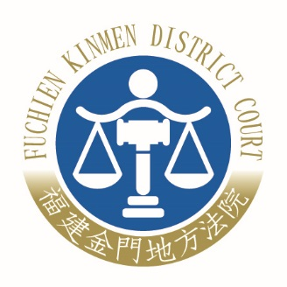 | 福建金門地方法院新聞稿  發稿日期：110年5月16日  發稿單位：書記處  連 絡 人：書記官長 李成在  連絡電話：(082)327361#303 編號：110-004
福建金門地方法院就台北市、新北市宣布疫情警戒第三級
相關庭期因應措施新聞稿
中央流行疫情指揮中心於本月15日宣布自該日起至同月28日止，提升臺北市、新北市COVID-19疫情警戒至第三級，為避免人員流動，造成疫情防堵之困難，本院針對主事務所或住、居所位於臺北市、新北市之律師及當事人或其他訴訟關係人（如訴訟代理人、告訴代理人、證人、鑑定人等），自即日起至5月28日止至本院出庭之措施如下：
- 本院請各股書記官查明有無於上述期間傳訊主事務所或住、居所位於臺北市和新北市之律師及當事人或其他訴訟關係人，除具時效性、緊急性、必要性之案件外，考量台灣本島與本院間之交通、食宿等具有高風險之疑慮，本院秉持防疫優先之原則，彈性調整庭期。如屬上述情形之當事人或其他訴訟關係人，請各股書記官於庭期前先以電話主動聯繫，亦請上述相關人員注意本院通知是否改定或取消庭期，並建議主動向本院聲請改期，避免遺漏。
- 本院110年度軍訴字第1號貪污事件，原訂110年5月17日下午2時30分進行之準備程序，有鑑於本案之辯護律師多達6人，且多數律師主事務所或住、居所位於臺北市和新北市，本案承審法官決定取消是日庭期，候核辦，書記官並以電話聯繫作業中。另本月18日起至28日止之庭期，請各股書記官先行盤整查明有無上述情形之案件？如有，本院就改定或取消庭期之案件，將儘速於官網上公告相關案號，並另以適當方式通知律師、當事人或其他訴訟關係人。
- 本院強制執行案件，如於上開期間有通知臺北市、新北市地區的當事人或關係人到院，比照上開方式辦理。
- 如確需到院開庭或洽公者，本院自14日起已實施實聯制登記，洽公請攜帶身分證登錄，或填寫紙本或以手機進行掃描QR Code，為因應防疫之必要性，造成各界不便，敬請見諒，特此公告周知。

